E-1 曲轴箱组合 CRANKCASE ASSY
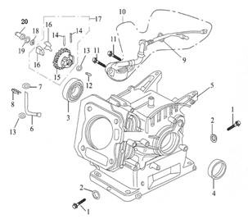
序 号  S/N | 零 部 件 代 号  Part No. | 零 部 件 名 称 | Description | 数 量  Quantity |  | 备 注  Remark
1  2  3  4  5  6  7  8  9  10  11  12  13  14 | 11115/168F  11116/168F  GB/T276  11120/168F  11100  26111/168F  26113/168F  26112/168F  GB/T6177  27400/168F  GB/T16674.2  25115/168F  25118/168F  25116/168F | 放油螺塞  放油螺塞垫圈  轴承6205  曲轴油封组件  曲轴箱组合  调速摆杆  调速摆杆垫片  调速摆杆锁夹  螺母M10  机油传感器组合  螺栓M6×14  调速轴  调速从动齿轮垫片  飞块销 | Drain plug  Washer  Bearing 6205  Oil seal, crankshaft  Crankcase  Regulating sway bar  Washer  Split pin  Nut M10  Oil sensor  Bolt M6×14  Regulating shaft  Washer, driven gear  Pin | 2  2  1  1  1  1  1  1  1  1  2  1  2  2
E-1 曲轴箱组合 CRANKCASE ASSY
序 号  S/N | 零 部 件 代 号  Part No. | 零 部 件 名 称 | Description |  | 数 量  Quantity |  | 备 注  Remark
15  16  17  18  19  20 | 25111/168F  25114/168F  25100/168F  25117/168F  25113/168F  25112/168F | 调速从动齿轮  调速飞块  调速从动齿轮组件  调速轴卡圈  调速滑套垫片  调速滑套 | Driven gear, regulator  Flying block  Driven gear assy, regulator  Snap ring  Washer  Sliding sleeve |  | 1  2  1  1  1  1
E-2 曲轴箱盖组件 CRANKCASE COVER ASSY
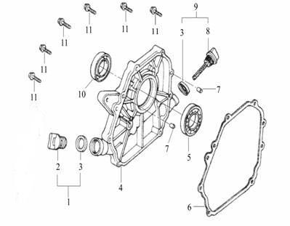
序 号  S/N | 零 部 件 代 号  Part No. | 零 部 件 名 称 | Description |  | 数 量  Quantity |  | 备 注  Remark
1  2  3  4  5  6  7  8  9  10  11 | 15520/168F  15521/168F  15512/168F  11211/168F  GB/T276  11114/168F  11113/168F  15511/168F  15510/168F  11120/168F  GB/T16674.2 | 机油塞组件  机油塞  机油尺密封圈  曲轴箱盖  轴承6205  曲轴箱垫片  定位销φ8×14  机油尺  机油尺组件  曲轴油封组件  螺栓M8×32 | Oil plug with Seal  Oil plug  Seal  Crankcase cover  Bearing 6205  Gasket, crankcase  Set pin  Dipstick  Dipstick with seal  Oil seal, crankshaft  Bolt M8×32 |  | 1  1  2  1  1  1  2  1  1  1  6
E-3 气缸头 气缸头盖总成 CYLINDER HEAD ＆ CYLINDER HEAD COVER ASSY

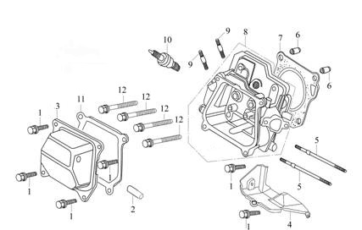
序 号  S/N | 零 部 件 代 号  Part No. | 零 部 件 名 称 | Description |  | 数 量  Quantity |  | 备 注  Remark
1  2  3  4  5  6  7  8  9  10  11  12 | GB/T16674.2  19143  12200/168F  19112/168F  17218/168F  12117/168F  12121  12100  18214/168F  27100/168F  12212/168F  12118/168F | 螺栓M6×12  废气管  气缸头盖组合  下导风罩  进气口双头螺栓M6×109  气缸头定位销φ10×16  气缸头密封垫片  气缸头组合  排气口双头螺栓M8×34  火花塞F6TC  气缸头盖密封圈  气缸头螺栓 | Bolt M6×12  Air duck  Cylinder head cover Assy  Lead wind cover  Stud M6×109  Set pinφ10×16  Gasket, cylinder head  Cylinder head Assy  Stud M8×34  Spark plug F6TC  Gasket, cylinder head cover  Bolt |  | 6  1  1  1  2  2  1  1  2  1  1  4
E-4 曲轴 活塞连杆总成 CRANKSHAFT, PISTON ＆ CONNECTING
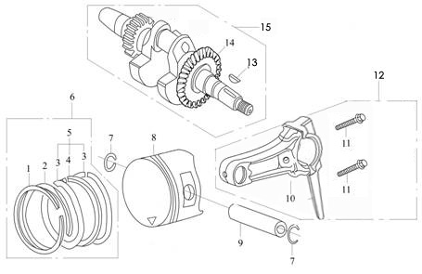
序 号  S/N | 零 部 件 代 号  Part No. | 零 部 件 名 称 | Description |  | 数 量  Quantity |  | 备 注  Remark
1  2  3  4  5  6  7  8  9  10  11  12  13 | 13411/168F  13412/168F  13422/168F  13421/168F  13420/168F  13400/168F  13313/168F  13311  13312/168F  13211/168F  13213/168F  13200/168F  13112/168F | 活塞环（一）  活塞环（二）  侧环  衬簧  油环组件  活塞环组合  活塞销挡圈  活塞  活塞销  连杆  连杆螺栓  连杆组合  半圆键 | Piston ring (Ⅰ)  Piston ring (Ⅱ)  Side rail  Expander  Scraper ring set  Piston ring assy  Piston pin circlip  Piston  Piston pin  Shank  Bolt  Connecting rod assy  Woodruff key |  | 1  1  2  1  1  1  2  1  1  1  2  1  1
E-4 曲轴 活塞连杆总成 CRANKSHAFT, PISTON ＆ CONNECTING
序 号  S/N | 零 部 件 代 号  Part No. | 零 部 件 名 称 | Description |  | 数 量  Quantity |  | 备 注  Remark
14  15 | 13111  13100 | 曲轴  曲轴组合 | Crankshaft  Crankshaft assy |  | 1  1
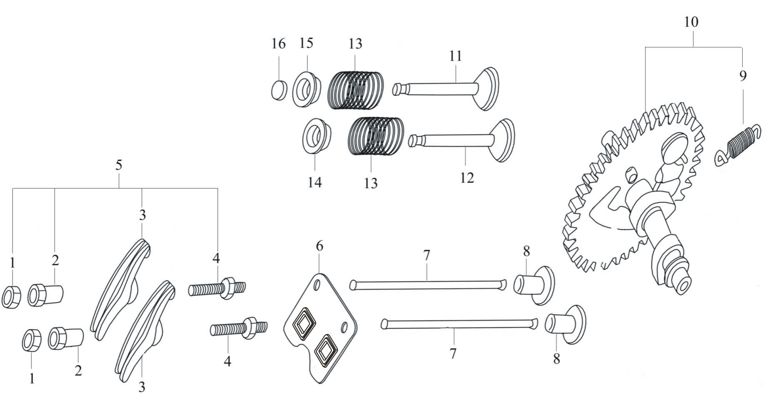
E-5 凸轮轴装配组合 气门摇臂组合 COMBINATION OF CAM SHAFT ＆ VALVE ROCKER
序 号  S/N | 零 部 件 代 号  Part No. | 零 部 件 名 称 | Description |  | 数 量  Quantity |  | 备 注  Remark
1  2  3  4  5  6  7  8  9  10  11  12 | 14314/168F  14312/168F  14311/168F  14313/168F  14310/168F  14221/168F  14210/168F  14315  14122/168F  14100  14412/168F  14411/168F | 气门间隙调节螺母  摇臂轴座销  气门摇臂  气门间隙调节螺栓  气门摇臂装配组合  推杆导架  推杆组件  挺柱  甩块弹簧  凸轮轴装配组合  排气门  进气门 | Lock nut  Sleeve  Valve rocker  Adjusting bolt for valve gap  Valve rocker assy  Pusher guide  Pusher  Tappet  Extension spring  Camshaft Assy  Exhaust valve  Intake valve |  | 2  2  2  2  2  1  2  2  1  1  1  1
E-5 凸轮轴装配组合 气门摇臂组合 COMBINATION OF CAM SHAFT ＆ VALVE ROCKER

序 号  S/N | 零 部 件 代 号  Part No. | 零 部 件 名 称 | Description |  | 数 量  Quantity |  | 备 注  Remark
13  14  15  16 | 14414/168F  14413/168F  14415/168F  14416/168F | 气门弹簧  气门弹簧座（一）  气门弹簧座（二）  气门顶帽 | Valve spring  Spring seat, intake valve  Spring seat, exhaust valve  Cap |  | 2  1  1  1
E-6 化油器总成 CARBURETOR ASSY

序 号  S/N | 零 部 件 代 号  Part No. | 零 部 件 名 称 | Description |  | 数 量  Quantity |  | 备 注  Remark
1  2  3  4  5  6  7  8  9  10  11  12  13  14 | 17219  16112/168F  16113/168F  16351  16240  16244  16243  16220  16216  16211  16215  16214  16212  17113 | 进气口垫片  化油器接块  化油器垫片  怠速调整螺钉  化油器本体  主喷油管  主喷油孔  浮子组件  浮子室密封垫  浮子室  浮子室放油螺钉密封垫  浮子室放油螺钉  浮子室螺钉  空滤器垫片 | Inlet gasket  Connecting block  Carburetor gasket  Idle adjustment screw  Mixture chamber body  Main nozzle  Main jet  Float  Float chamber gasket  Float chamber  Washer  Float chamber drain Screw  Screw  Air cleaner gasket |  | 1  1  1  1  1  1  1  1  1  1  2  1  1  1
E-6 化油器总成 CARBURETOR ASSY

序 号  S/N | 零 部 件 代 号  Part No. | 零 部 件 名 称 | Description |  | 数 量  Quantity |  | 备 注  Remark
15  16  17  18  19  20  21  22  23  24  25  26  27  28  29 | 16321  16322  16364  16363  16368  16367  16362  16114/168F  16250  16332  16331  16320  16210  16100  16230 | 阻风门  阻风门轴  化油器开关密封圈  化油器开关手柄  化油器开关密封圈  化油器开关盖螺钉  化油器开关盖  阻风门开关  节气门组合  混合比调整螺钉弹簧  混合比调整螺钉  阻风门组合  浮子室组件  化油器总成  浮子油针组合 | Choke  Choke stem  Airproof washer  Throttle lever  Washer  Screw M4  Cover  Choke switch  Throttle unit  Spring, mixture adjustment screw  Mixture adjustment screw  Choke unit  Float chamber  Carburetor Assy  Float needle |  | 1  1  1  1  1  2  1  1  1  1  1  1  1  1  1
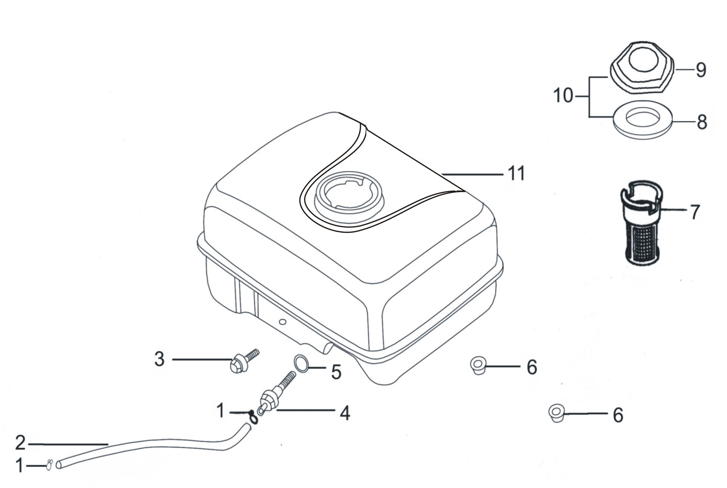
E-7 燃油箱组成 FUEL TANK ASS

序 号  S/N | 零 部 件 代 号  Part No. | 零 部 件 名 称 | Description |  | 数 量  Quantity |  | 备 注  Remark
1  2  3  4  5  6  7  8  9  10  11 | 16622/168F  16621/168F  GB/T16674.2  16630/168F  16634/168F  GB/T6186  16610/168F  16414/168F  16411/168F  16400/168F  16500/168F | 油管夹  出油管  螺栓M6×25  出油接头  出油接头密封垫  自锁螺母M6  过滤杯组件  燃油箱盖密封圈  燃油箱盖  燃油箱盖组合  燃油箱组合 | Pipe clamp  Outlet pipe  Bolt M6×25  Connector  Packing ring  Nut M6  Filter cup  Packing ring  Fuel filler cap  Fuel filler cap with packing ring  Fuel tank |  | 2  1  1  1  1  2  1  1  1  1  1
E-8 空气滤清器总成 AIR CLEANER ASSY
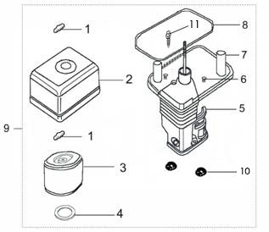
序 号  S/N | 零 部 件 代 号  Part No | 零 部 件 名 称 | Description |  | 数 量  Quantity |  | 备 注  Remark
1  2  3  4  5  6  7  8  9  10  11 | 17111/168F  17112/168F  17126/168F  17121/168F  17200/168F  GB/T3115  17114/168F  17127/168F  17100/168F  GB/T6187  GB/T16674.2 | 空滤器盖螺母  空滤器盖  空滤器滤芯（单体）  空滤器垫圈  进气管组合  螺钉M5×12  空滤器本体  密封圈（大）  空滤器总成  螺母M6（法兰锁紧）  螺钉M6×22 | Wing nut  Air cleaner cover  Filter element  Washer  Air cleaner housing  Screw M5×12  Air cleaner base  Gasket  Air cleaner assy  Nut M6  Screw M6×2 |  | 2  1  1  1  1  2  1  1  1  2  1
E-9 消声器组件 MUFFLER
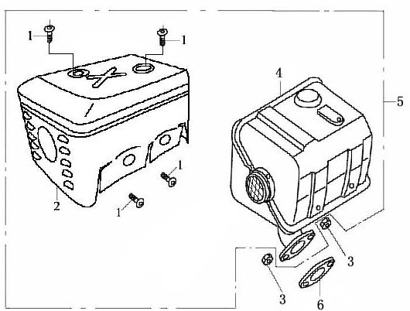

序 号  S/N | 零 部 件 代 号  Part No | 零 部 件 名 称 | Description |  | 数 量  Quantity |  | 备 注  Remark
1  2  3  4  5  6 | GB/T16674.2  18200/168F  GB/T6170  18100/168F  18000/168F  18215/168F | 螺钉M5×8  消声器护罩组合  螺母M8  消声器内胆组合  消声器总成  排气口垫片 | Screw M5×8  Muffler hood  Nut M8  Muffler  Exhaust muffler  Exhaust gasket |  | 4  1  2  1  1  1
E-10 反冲起动器部件 RECOIL STARTER
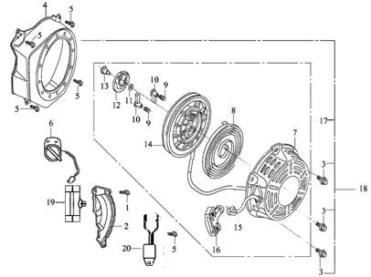
序 号  S/N | 零 部 件 代 号  Part No | 零 部 件 名 称 | Description |  | 数 量  Quantity |  | 备 注  Remark
1  2  3  4  5  6  7  8  9  10  11  12 | GB/T16674.2  19300/168F  GB/T16674.2  19200  GB/T16674.2  27300/168F  23200/168F  23114/168F  23112/168F  23115/168F  23111/168F  23116/168F | 螺栓M6×22  曲轴箱侧板焊接组合  螺栓M6×8  风扇罩组合  螺栓M6×12  熄火开关组合  反冲启动器外壳组合  盘簧  棘爪弹簧  棘爪  摩擦弹簧  弹簧盖 | Bolt M6×22  Crankcase side plate assy  Bolt M6×18  Fan hood assy  Bolt M6×12  Engine switch  Casing  Spiral spring  Ratchet spring  Ratchet  Friction spring  Spring lid |  | 1  1  3  1  5  1  1  1  2  2  1  1
E-10 反冲起动器部件RECOIL STARTER
序 号  S/N | 零 部 件 代 号  Part No | 零 部 件 名 称 | Description |  | 数 量  Quantity |  | 备 注  Remark
13  14  15  16  17  18  19  20 | 23113/168F  23117/168F  23118/168F  23121/168F  23100  27100  19313/168F  27500/168F | 轴位螺钉  起动器卷轴  拉绳  拉手  反冲起动器  反冲起动器总成  接线盒  单向导通器组合 | Set screw  Starter rolls  Rope  Pulling handle  Recoil starter  Recoil starter assy  Plastic clip  Diode |  | 1  1  1  1  1  1  1  1
E-11 调速控制系统 REGULATING CONTROL SYSTEM
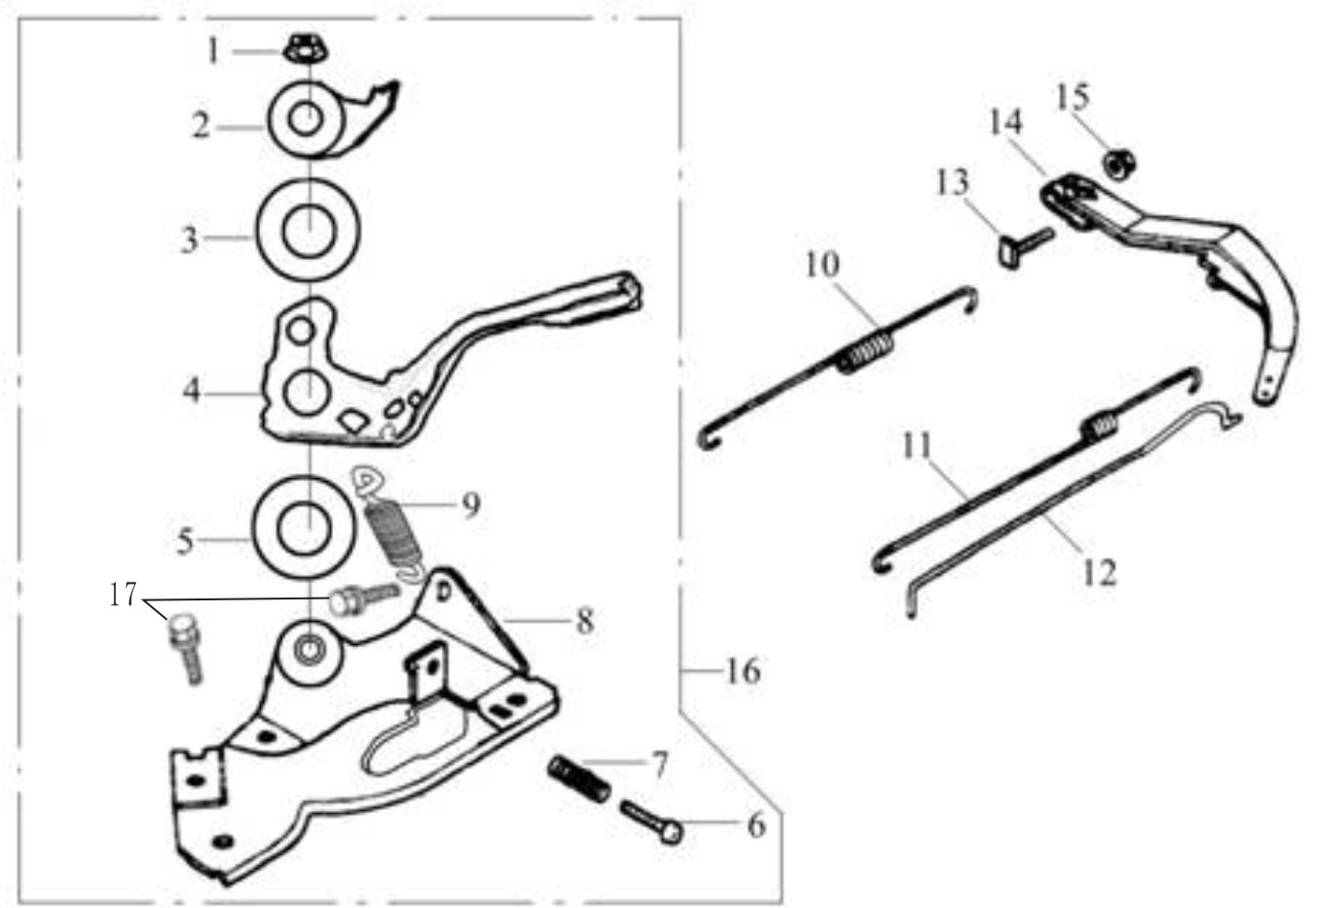
序 号  S/N | 零 部 件 代 号  Part No | 零 部 件 名 称 | Description |  | 数 量  Quantity |  | 备 注  Remark
1  2  3  4  5  6  7  8  9  10  11 | GB/T6186  26224/168F  26223/168F  26221/168F  26222/168F  GB/T818-85-H  26215/168F  26210/168F  26214/168F  26117/168F  26118/168F | 自锁螺母M6  定位板  弹簧片  转速控制臂  垫片  螺栓M5×25  调速弹簧  调速支撑板组件  拉簧  复位弹簧  微调速弹簧 | Nut M6  Setting panel  Spring patch  Handgrip  Washer  Bolt M5×25  Regulating spring  Support panel assy  Spring  Back spring  Fine regutaling spring |  | 1  1  1  1  1  1  1  1  1  1  1
E-11 调速控制系统 REGULATING CONTROL SYSTEM
序 号  S/N | 零 部 件 代 号  Part No | 零 部 件 名 称 | Description |  | 数 量  Quantity |  | 备 注  Remark
12  13  14  15  16  17 | 26115/168F  26116/168F  26114/168F  GB6187  26200/168F  GB/T16674.2 | 调速拉杆  调速臂紧固螺栓  调速臂  螺母M6（法兰锁紧）  调速支架组合  螺栓M6×12 | Pulling rod  Lock bolt  Regulating arm  Nut M6  Regulating frame assy  Bolt M6×12 |  | 1  1  1  1  1  2
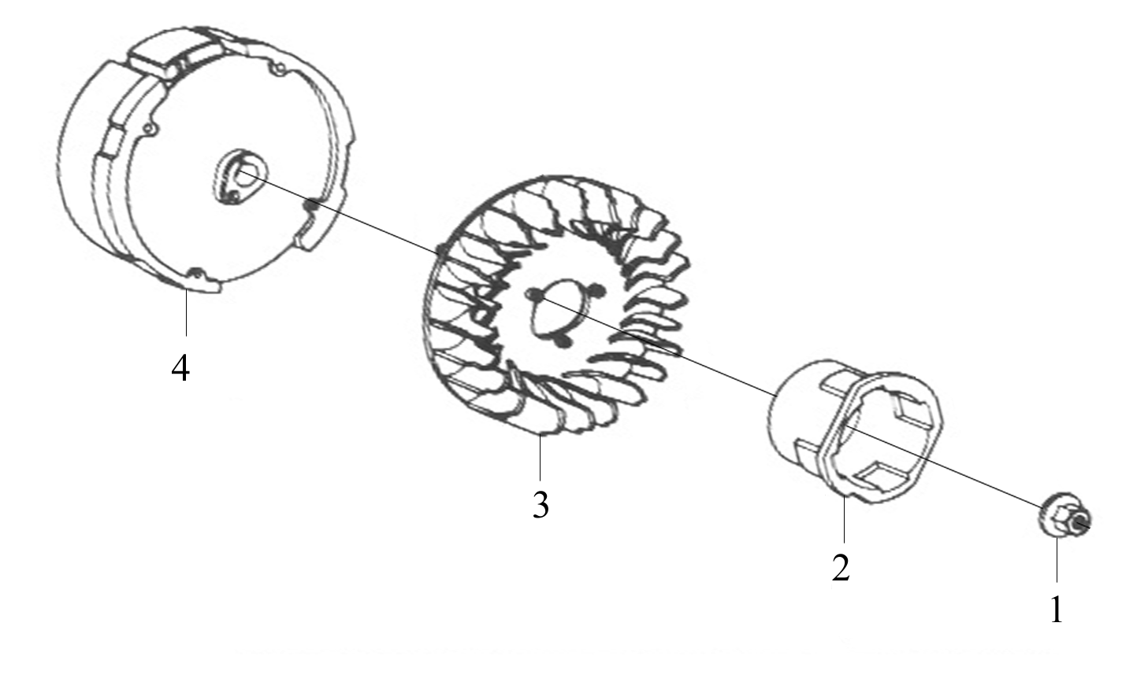
E-12 飞轮部件 FLYWHEEL

序 号  S/N | 零 部 件 代 号  Part No | 零 部 件 名 称 | Description |  | 数 量  Quantity |  | 备 注  Remark
1  2  3  4 | 23317  23316/168F  19111/168F  23300/168F | 飞轮螺母M14×1.5  起动套  飞轮风扇  飞轮组合 | Nut M14×1.5  Starting flange  Flywheel fan  Flywheel |  | 1  1  1  1

E-13 点火线圈组件 IGNITION COIL

序 号  S/N | 零 部 件 代 号  Part No | 零 部 件 名 称 | Description | 数 量  Quantity | 备 注  Remark
1  2  3  4  5 | GB/T16674.2  27230/168F  27200/168F  27220/168F  27210/168F | 螺钉M6×22  熄火线组件  点火线圈  火花塞帽组件  点火线圈组件 | Screw M6×22  Engine stop cable  Ignition coil  Spark plug cap  Ignition coil assy | 2  1  1  1  1

E-14 贴花 EMBLEM

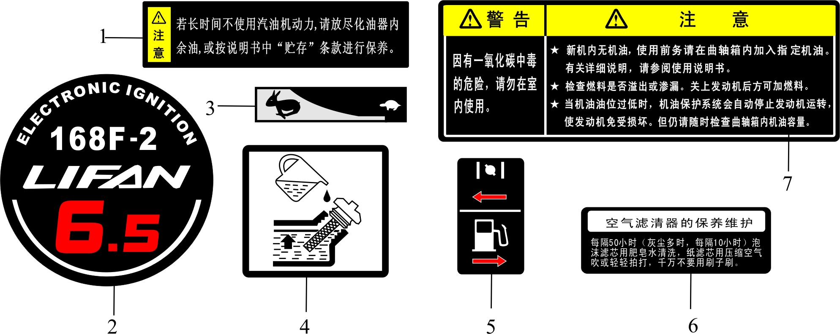
序 号  S/N | 零 部 件 代 号  Part No | 零 部 件 名 称 | Description | 数 量  Quantity | 备 注  Remark
1  2  3  4  5  6  7 | 91139  91111  91114/168F  91112/168F  91115/168F  91113/168F  91118/168F | 注意贮存贴花  型号贴花  龟兔贴花  加注机油贴花  阻风门开关贴花  空滤器保养贴花  注意警告贴花 | Emblem, Notice: store  Model label  Emblem, tortoise and rabbit  Emblem, adding oil  Emblem, choke lever  Emblem, maintenance of air cleaner  Emblem, Note or Warning | 1  1  1  1  1  1  1

